주차 | 11 주차 | 기간 | 2025.11.11  ~ 2025.11.17 | 지도교수 | (서명)
이번주 한일 요약 | 1. 모델링 제작  2. 학습 내용 정리  3. 팀 회의 정리
<상세 수행내용>
1. 모델링 제작
발 제작
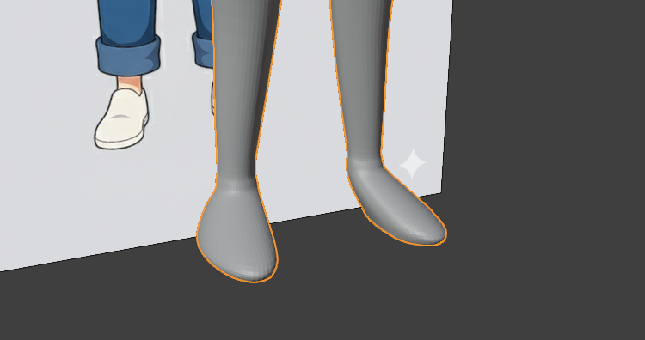

2. 학습 내용 정리
sculpting에 대해 추가 학습, sculpting에서 채색을 하고 셰이더를 통해 색칠된 강아지를 볼 수 있게 함
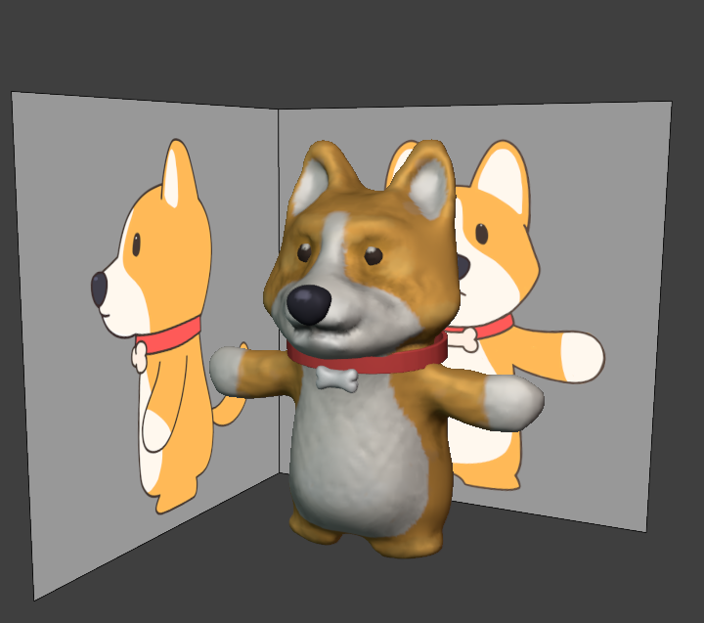

3. 팀 회의 정리
플러그인 관련으로 회의, 복셀 플러그인에 대해 조사한 내용 공유

문제점 정리
해결방안
다음주차 | 12주차 | 다음기간 | 2025.11.18  ~ 2025.11.24
다음주 할일 | 1. 모델링 제작  2. 학습 내용 정리  3. 팀 회의 정리
지도 교수
Comment

